小七小七·未来可期

2023.4.27
主题活动——《神奇的泡泡之旅》
”
 01 来园情况
- 来园人数：今日来园幼儿18人，7人请假。
- 早晨小朋友们都能开开心心入园，入园后小朋们能自主绑水杯带，喝牛奶，自主选择区域进行游戏。
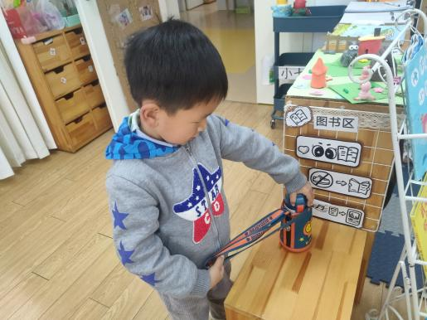 | 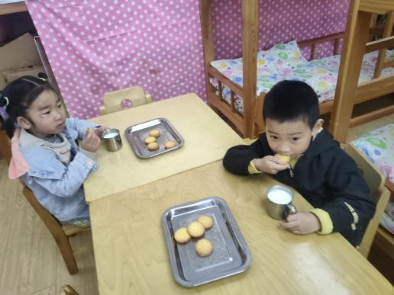
我会自己绑杯带。 | 我会自主喝牛奶。

02 科学：吹泡泡
吹泡泡是幼儿很喜欢玩的游戏，小朋友在家也买过吹泡泡的玩具，在幼儿园小朋友也制作过泡泡水用吸管玩过吹泡泡的游戏，而且发现吹出的泡泡是圆圆的，能在天空中飞，太阳照着还能看出多彩的颜色呢！本次活动是探索利用不同形状的吹泡泡工具，会吹出什么形状的泡泡。让幼儿在实验的过程中验证自己的猜想，充分体现孩子玩中学、学中玩的教育理念，在玩的过程中提升孩子的已有经验。
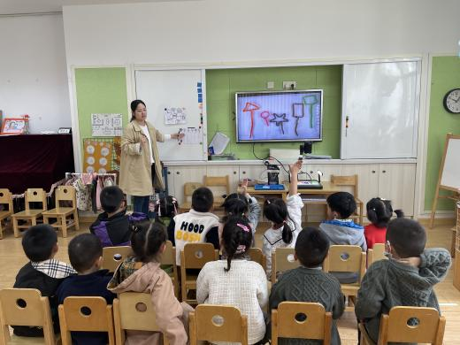 | 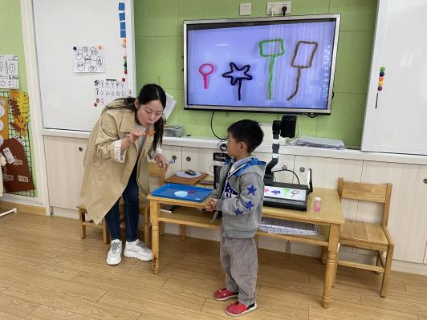
你们玩过吹泡泡的游戏吗？是用什么工具玩的？ | 这些不同形状的吹泡泡的工具可能会吹出什么形状的泡泡呢？

03户外活动
今天我们一起到户外去玩泡泡，拿好泡泡器我们就开始出发啦，一起来看一看孩子们的游戏场景吧！
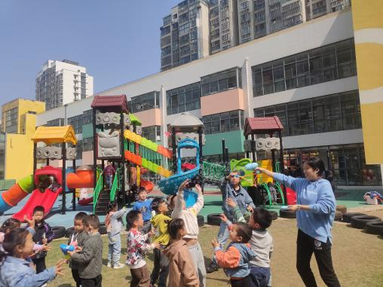 | 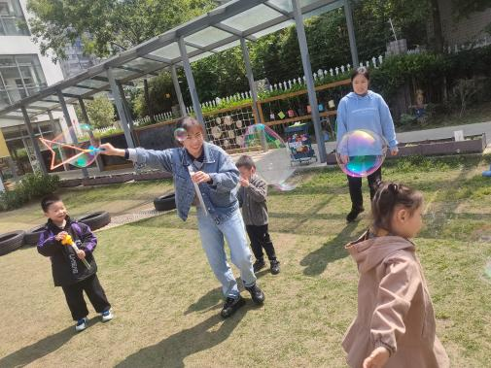
今天我们一起玩了泡泡，泡泡真有趣。 | 累了，我们坐下来喝水休息！

04 生活活动
午餐时光
今天吃的是鱼香肉丝、包菜鸡蛋、蘑菇青菜汤、燕麦饭。
宝宝们吃饭进步很大哦！长大一岁的我们饭量也变大了，今天很多小朋友们都按时吃完了饭菜，值得表扬。

04 温馨提示

★亲爱的各位家长：
您好！感谢您一直以来对本班的关心与支持。一年一度的五一假期来临在即，为了让孩子度过一个充实、平安的假期，根据《国务院办公厅关于2023年部分节假日安排的通知》，现将2023年“五一”劳动节放假时间及注意事项通知如下，望各位家长配合，做好孩子的监护、教育工作。
2023年4月29日（周六）至5月3日（周三）放假，共5天。调休安排
2023年4月22日（本周六）休息1天。
2023年4月23日（周日）、5月6日（周六）来园上学。
返校时间2023年5月4日（星期四）
—END—
在一起的点滴都值得记录

